JavaScript reduce() 方法

定义和用法

reduce() 方法接收一个函数作为累加器，数组中的**每个值（从左到右）开始缩减**，**最终计算为一个值**。

reduce() 可以作为一个高阶函数，用于函数的 compose。

注意: reduce() 对于空数组是不会执行回调函数的。

reduce 英 /rɪ'djuːs/  美 /rɪ'dʊs/ vt. 减少；降低；使处于；把…分解vi. 减少；缩小；归纳为

compose英 /kəm'pəʊz/ vt. 构成；写作；使平静；排…的版 vi. 组成；作曲；排字 过去式 composed过去分词 composed现在分词 composing

浏览器支持

表格中的数字表示支持该方法的第一个浏览器版本号。

|  |  |  |  |  |  |
| --- | --- | --- | --- | --- | --- |
| 方法 |  |  |  |  |  |
| reduce() | Yes | 9.0 | 3.0 | 4 | 10.5 |

语法

array.reduce(function(total, currentValue, currentIndex, arr), initialValue)

|  |  |
| --- | --- |
| 参数 | 描述 |
| function(total,currentValue, index,arr) | 必需。用于执行每个数组元素的函数。 函数参数:   |  |  | | --- | --- | | 参数 | 描述 | | total | 必需。初始值, 或者计算结束后的返回值。 | | currentValue | 必需。当前元素 | | currentIndex | 可选。当前元素的索引 | | arr | 可选。当前元素所属的数组对象。 | |
| initialValue | 可选。传递给函数的初始值 |

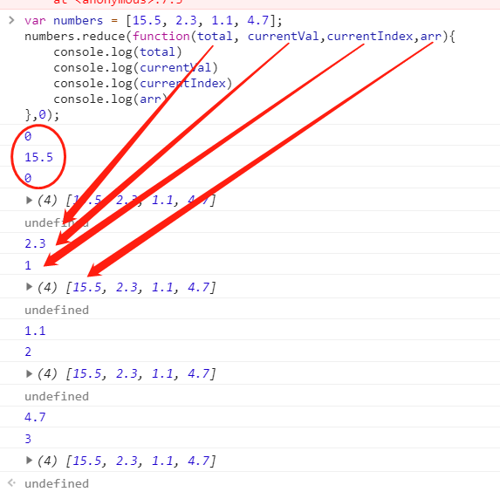实例

返回参数

var numbers = [15.5, 2.3, 1.1, 4.7];

numbers.reduce(function(total, currentVal,currentIndex,arr){

console.log(total)

console.log(currentVal)

console.log(currentIndex)

console.log(arr)

},0);

返回相加结果

var numbers = [15.5, 2.3, 1.1, 4.7];

numbers.reduce(function(total, currentVal,currentIndex,arr){

console.log(total += Math.round(currentVal))

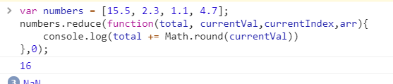},0);

返回去重后数组

//array.reduce(function(total, currentValue, currentIndex, arr), initialValue)

let data=[{a:1},{a:1},{a:1}]

let hash={}

let arr=data.reduce(function(total,currentVal,currentIndex,arr){

hash[currentVal.a] ? '' : hash[currentVal.a] = true && total.push(currentVal)

return currentVal

},[])

console.log(arr)

